**Universidad Nacional de Ingeniería**

**Área del Conocimiento de Tecnología de la Información y Comunicación**

**Métodos Numéricos**

**Integrantes:**

-Owen Dayvari Espinoza Lumbi

-Alejandro Josué Rodríguez Gallo

-Joshua Steven Carrión Marenco

**Carrera:Ingeniería de Sistemas.**

**Docente: Elizabeth del Carmen Gutiérrez Urbina**

**Grupo:3M1-S**

**Managua, 01 de julio de 2024.**

**Introducción**

Mediante a este documento, se presentará la aplicación de los métodos aprendidos en la cuarta, quinta y sexta unidad de la clase de Métodos Numéricos en lenguaje de programación (Python), tomando en cuenta las instrucciones dadas por el docente.

**Método Regresión Simple**

La regresión simple es una técnica estadística que permite analizar la relación entre dos variables: una independiente y una dependiente. El objetivo principal es modelar esta relación mediante una línea recta (llamada recta de regresión) que mejor se ajusta a los datos observados.

### Componentes de la regresión simple:

1. **Variable Independiente (X)**: Es la variable que se utiliza para predecir la otra variable. También se le llama predictor.
2. **Variable Dependiente (Y)**: Es la variable que queremos predecir o explicar.
3. **Ecuación de la recta de regresión**: Y=a+bX
   1. a es la ordenada en el origen (intercepto), que representa el valor de Y cuando X es 0.
   2. b es la pendiente de la recta, que indica el cambio promedio en Y por cada unidad adicional en X.

### Pasos para realizar una regresión simple:

1. **Recolección de datos**: Se obtienen pares de valores (X, Y) para las variables de interés.
2. **Cálculo de los parámetros** a **y** b: Se utiliza el método de mínimos cuadrados para encontrar la línea que minimiza la suma de los cuadrados de las diferencias entre los valores observados y los valores predichos por la línea.
3. **Evaluación del modelo**: Se analiza la calidad del ajuste utilizando estadísticas como el coeficiente de determinación R^2 y pruebas de significancia.

### Interpretación del R^2:

* R^2=1: El modelo explica toda la variabilidad en los datos. Los valores observados y los predichos coinciden perfectamente.
* R^2=0: El modelo no explica ninguna variabilidad en los datos. La línea de regresión no tiene ninguna capacidad predictiva sobre Y.
* 0<R^2<1: Indica la proporción de la variabilidad en Y que puede ser explicada por X. Por ejemplo, R^2 = 0.75 significa que el 75% de la variabilidad en Y puede ser explicada por X por la cercania a 1.

Ejemplo:

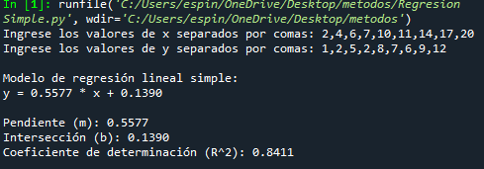

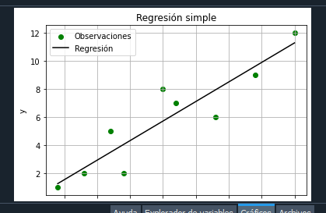

Codigo

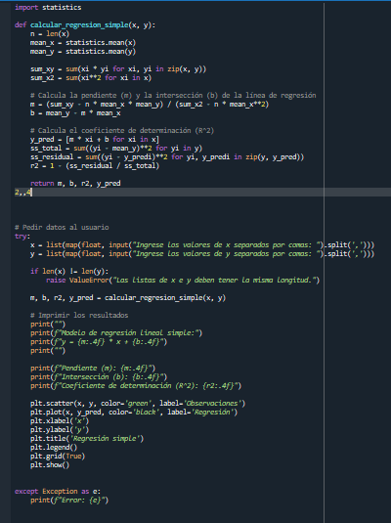

**Método de trapecio**

El método de trapecio se basa en aproximar el área bajo una curva f(x) mediante una serie de trapecios en lugar de rectángulos (como se hace en la regla del rectángulo). La integral definida ∫ab​f(x) dx se aproxima mediante la suma de áreas de trapecios que se forman al dividir el intervalo [a,b] en n subintervalos de igual longitud h.

**División del Intervalo:**

* Se divide el intervalo [a,b] en n subintervalos de igual longitud.
* La longitud de cada subintervalo es h= b−a/n

**Aproximación del Área:**

* El área de cada trapecio se calcula como el promedio de las alturas en los extremos del subintervalo, multiplicado por la base h.

Fórmula del Método de Trapecio:

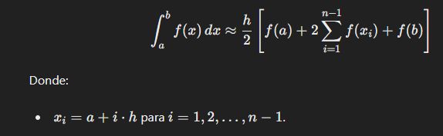

**Ejemplo en clase:**

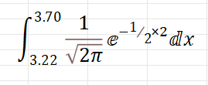

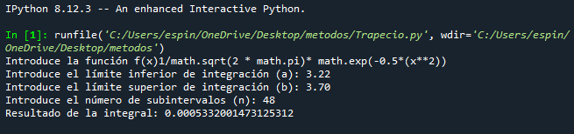

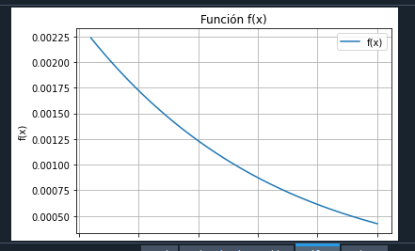

Codigo

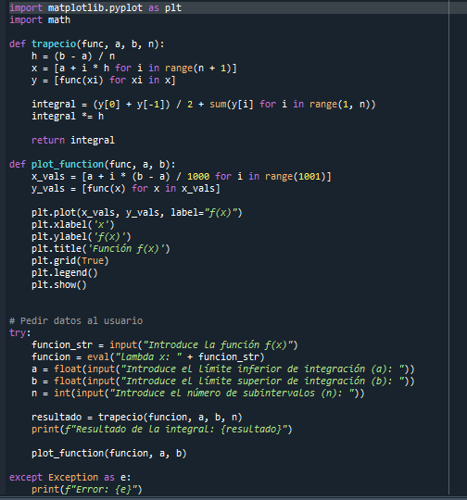

**Euler Mejorado**

El método de Euler mejorado, también conocido como el método de Heun, es una técnica numérica para resolver ecuaciones diferenciales ordinarias. Es una mejora del método de Euler, ya que ofrece una mayor precisión al promediar dos estimaciones de la pendiente.

### Ventajas del Método de Euler Mejorado

1. **Mayor Precisión:** Al promediar dos estimaciones de la pendiente, se reduce el error de truncamiento comparado con el método de Euler simple.
2. **Simplicidad:** A pesar de ser más preciso, sigue siendo relativamente fácil de implementar.

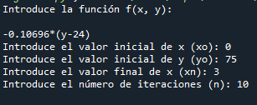

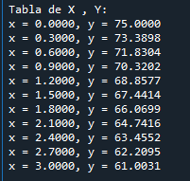

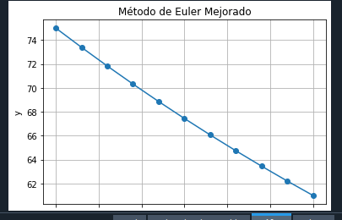

Codigo

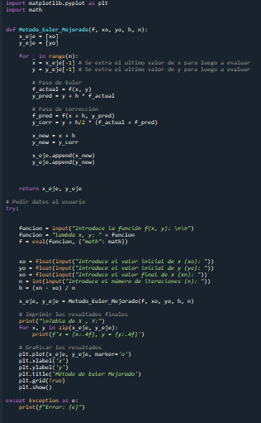

**FUNCIONES MATEMATICAS DICCIONARIO**

'sin': math.sin,

'cos': math.cos,

'tan': math.tan,

'asin': math.asin,

'acos': math.acos,

'atan': math.atan,

'atan2': math.atan2,

'sinh': math.sinh,

'cosh': math.cosh,

'tanh': math.tanh,

'asinh': math.asinh,

'acosh': math.acosh,

'atanh': math.atanh,

'exp': math.exp,

'log': math.log,

'log10': math.log10,

'log2': math.log2,

'pow': math.pow,

'sqrt': math.sqrt,

'ceil': math.ceil,

'floor': math.floor,

'fabs': math.fabs,

'pi': math.pi,

'e': math.e,

'inf': math.inf,

'nan': math.nan